Bruker du for mye vaskepulver?
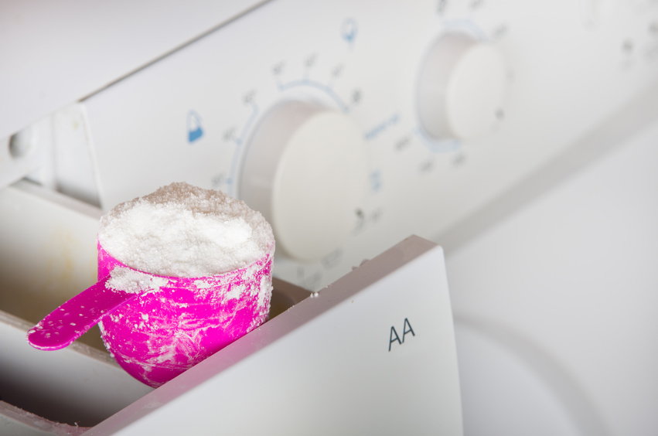
Visste du at overforbruk av vaskepulver kan føre til mer allergi, sur lukt fra vaskemaskinen og at klærne dine slites raskere?
Hvor mye vaskepulver bør du bruke når du vasker klær? Det spørsmålet er faktisk mange av oss som ikke vet svaret på.
- Nordmenn bruker for mye vaskemiddel til klesvasken generelt sett. De nye typene vaskemidler er veldig kompakte mens mange av oss nok bruker like mye som vi alltid har gjort. I tillegg vil nok mange av oss være på den sikre siden, og så putter vi oppi mer enn vi trenger, sier forskningsleder Ingun Grimstad Klepp ved Sifo - Statens institutt for forbruksforskning.
Hun sier at klærne på ingen måte blir renere ved å bruke for mye vaskepulver. Snarere tvert imot.
- Det som skjer er jo at rester av vaskemidler blir liggende igjen i klærne. Dessuten er det lite miljøeffektivt å bruke mer enn man må, spesielt siden såpen må renses ut igjen av vannet, sier Klepp.
Hun minner også om at vi i Norge har såkalt bløtt vann, som vil si at det inneholder mindre kalk enn i andre land. Jo mindre kalk det er i vannet dess mindre vaskepulver trenger man å bruke.
Klepp råder folk til å følge doseringen på pakningen man har og bruke den som ledetråd for hvor mye pulver man benytter.
Nye maskiner gjør jobben for deg
Et annet alternativ er å la vaskemaskinen gjøre jobben med doseringen for deg.
- Mange av de nye maskinene på markedet i dag kommer med løsninger som automatisk doserer riktig mengde vaskepulver. Ferske tall viser at en slik vaskemaskin faktisk kan hjelpe deg til å bruke 30 prosent mindre vaskemiddel enn du ville gjort selv, sier salgsdirektør for hvitevarer hos Elkjøp, Fredrik Tønnesen.
Han trekker frem flere fordeler ved å bruker riktig mengde pulver.
- Vaskesyklusen tar jo kortere tid, noe man sparer både strøm og vann på. Dessuten blir jo klærne dine mer slitt av at de blir vasket lengre enn nødvendig. Et annet aspekt er at overflødig såpe blir liggende igjen, noe som fører til at maskinen din lukter surt over tid, sier Tønnesen.
Såperester i klærne er også noe man vil unngå. Parfymen vaskepulveret ofte gir irritasjon for folk med følsom hud eller allergi, men kan også utvikle allergi hos personer som ikke er allergiske fra før.

